Panier de Noël 2020

En cette année de bouleversements, soyons plus que jamais solidaires des producteurs de chez nous. Offrez des cadeaux artisanaux authentiques, succulents, santés et écologiques. Le Jardin Bio Mattéo vous offre la possibilité d’offrir ou de vous offrir un panier de Noël original et tendance! L’achat local est un geste citoyen d’une grande importance. En plus de soutenir des emplois chez nous, vous faites un geste pour l’environnement. Toute l’équipe vous offre donc ses légumes et produits biologiques faits maison avec passion.

Merci de soutenir l’agriculture biologique locale.
Votre jardinier Mattéo et toute son équipe.

Veuillez compléter le bon de commande via l’hyperlien dans le courriel une fois que vous aurez fait vos choix en regardant ce catalogue.

Légumes frais (certains légumes sont en quantité limitée)

Bette-à-carde | bouquet | 2 $
Brocoli | unité | 4 $
Carottes | 2 livres | 4 $
Chou | unité | 3 $
Chou chinois | unité | 2$
Chou frisé, kale | bouquet | 2 $
Citrouille, petite | unité | 3 $
Citrouille, grosse | unité | 5 $
Courge spaghetti | unité | 3 $
Courge poivrée | unité | 3 $
Échalote | botte | 2 $
Herbe thym | Pot 2 pouces | 2 $
Herbe origan | Pot 2 pouces | 2 $
Laitue | unité | 2,5 $
Oignons | 2 livres | 4 $
Poivrons rouges ou verts | unité | 1,5 $
Radis | botte | 1,5 $

Nos produits frais ou transformés en bref :
Item | Format | Prix
Ail confit | 250 ml | 20$
Baba ganouj | 375 ml | 6$
Betteraves marinées | 1 litre  500 ml | 10$  6$
Citrouille congelées | environ 800g | 5$
Confit de tomates | 375 ml | 6$
Concombres marinés à l’aneth | 500 ml | 6$
Ketchup de tomates vertes | 500 ml | 6$
Miel d’automne | 500 g | 6$
Muffins à la courgette | 12 | 9$
Oeufs, blancs ou bruns | 12  24 ou + | 5$  4$
Pain à la citrouille | 1 | 12$
Pesto de fleur d’ail | 125 ml | 5$
Pesto de persil | 125 ml | 4$
Pur pesto | 125 ml | 5$
Relish | 500 ml  250 ml | 6$  4$
Tige d’ail | sac | 5$
Tomate congelées | environ 800g | 5$

Nos produits dans le détail :
Item | Format | Prix
Ail confit  Pour les amoureux de l’ail, voici le goût suprême! J’ai fait confire lentement mon ail au four avec mes herbes du jardin (thym et origan) et une bonne dose d’huile d’olive. Puis je les déshabille de leur peau et je les fais baigner dans l’huile d’olive biologique. C’est un délice dans les pâtes, les pizzas ou sur un bout de pain. C’est un goût d’ail concentré, mais d’une douceur exquise. Moi qui n’avais jamais digéré l’ail, c’est un délice maintenant avec cet ail confit. Le prix est conséquent de l’ail et de l’huile d’olive biologique, évidemment, mais aussi du temps à écosser chaque gousse à la main… C’est pour le plaisir d’exercer ma patience…  * Malgré tout le soin que nous mettons à bien parer les gousses, il est possible qu’il y ait de fines pelures d’ail que l’huile rend translucides. | 250 ml | 20$
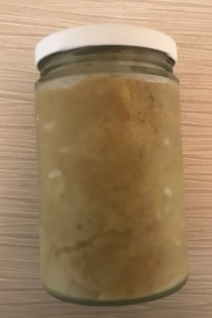  Baba ganouj  Le baba ganouj est fait d’aubergines confites au four. On y ajoute un peu d’ail, de l’huile d’olive et une pincée de sel, puis on mixe ensemble les ingrédients. Laurence n’ajoute pas de beurre de sésame, puisque c’est un ingrédient très allergène. Le résultat donne une mousse onctueuse qui goûte sublime, dans la subtilité de ces ingrédients simples et sains. À mettre dans vos sandwichs, ou sur un bout de pain, ou comme trempette de légumes, ou juste comme ça! | 375 ml | 6$
Betteraves marinées  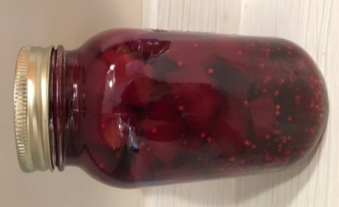  Betteraves Boro, les meilleures! Vinaigre et sucre à part égale, bon équilibre, juste un peu plus vinaigré.  Ingrédients : Betteraves*, vinaigre, sucre, graines de moutarde*, sel.  *ingrédient biologique | 1 litre  500 ml | 10$  6$
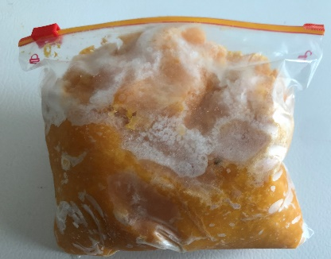  Citrouille congelées  Un sac avec juste de la citrouille. Ce sont des variétés pour faire la cuisine. Un sac vous permet de faire des muffins et un pain. Économique et santé, puis ça ajoute une bonne odeur dans la maison. | environ 800g | 5$
Confit de tomates  Confit de tomates: une explosion de tomates mûres qui ont pris du soleil, comme en Italie! Ce confit-purée, se met sur des bruschettas, sur vos pizzas, comme base de sauce pour les pâtes, pour badigeonner une viande à mariner, comme base pour une soupe ou une gaspacho, etc. Pour donner un vrai goût de tomate. Rien à voir avec les tomates ou la pâte de tomate en conserve!!!  Ingrédients: tomates*, sucre, sel. * ingrédient biologique. | 375 ml | 6$
Concombres marinés à l’aneth  Pour celles et ceux qui aiment les marinades. Bel équilibre et on goûte les concombres.  Ingrédients : concombres*, oignon*, aneth*, vinaigre, eau, sucre, sel, graines de moutarde, poivre, cannelle, laurier, girofle.  * ingrédient biologique | 500 ml | 6$
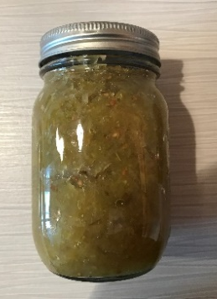  Ketchup de tomates vertes  Peut servir de condiment pour vos BBQ ou en salsa.  Ingrédients : tomates*, oignons*, pommes, céleri*, vinaigre, sucre, épices à marinade, sel. *ingrédient biologique | 500 ml | 6$
Miel d’automne 2020  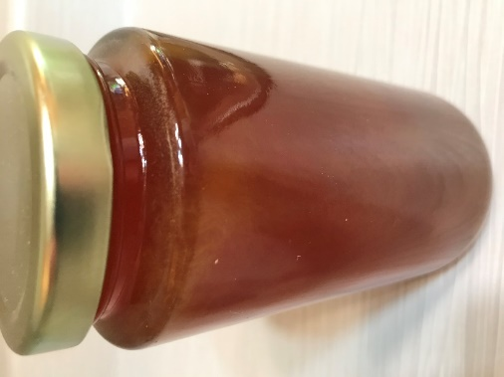  Miel d’automne de mes ruches. Bouquet floral intense avec un goût de fleurs explosif. | 500 g | 6$

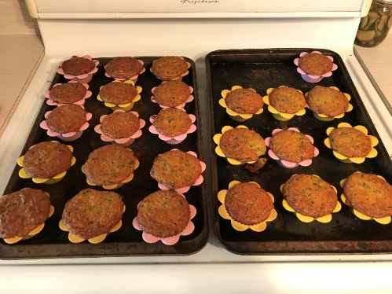  Muffins à la courgette  Les muffins à la courgette sont de retour! Nos courgettes commencent pousser. Ma fille Laurence vous propose de nouveau ses muffins. Vous en avez eu dans votre premier panier. Ils sont vraiment bons et avec très peu de sucre ajouté.  Ingrédients : courgettes*, farine*, œufs*, sucre, beurre, poudre à pâte, bicarbonate de soude. *ingrédients biologiques. | 12 | 9$
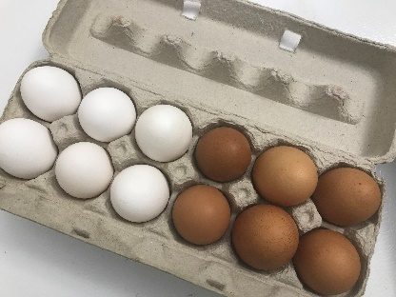  Oeufs, blancs ou bruns  Nos œufs sont produits par nos poules élevées en liberté et ayant accès à de la nourriture à volonté. Ma fille Éléonore les dorlote à tous les jours. Elles donnent des œufs avec une coquille épaisse et un jaune foncé plein d’énergie! | 12-24 | 5$-8$
Pain à la citrouille  Le pain à la citrouille est super moelleux, même une fois décongelé. Le goût de citrouille est délicat. Avec une boule de crème glacée à la vanille, c’est un dessert de grande qualité. Ingrédients : farine*, citrouille*, œufs*, huile d’olive*, sucre, bicarbonate de soude, poudre à pâte, sel, cannelle, muscade. * ingrédient biologique | 1 | 12$
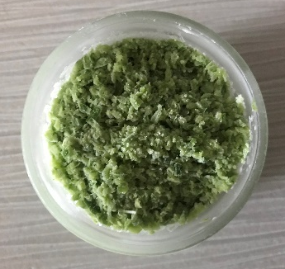  Pesto de fleur d’ail  Juste à l’odeur, on sait que c’est de l’ail! Une demi- cuillérée et vos repas seront agrémentés par ce goût qu’on aime.  Ingrédient : fleur d’ail biologique, huile d’olive biologique, sel. | 125 ml | 5$
Pesto de persil  Notre pesto de persil est fait de notre persil et d’huile d’olive biologique. Il permet d’aromatiser les soupes, vos sauces, vos viandes braisées, vos mijotés ou vos salades. Le goût est concentré, car nous n’utilisons que le bouquet du persil, pas les tiges. | 125 ml | 4$
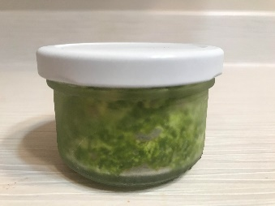  Pur pesto  Notre pur pesto est fait uniquement de feuilles de basilic, d’huile d’olive biologique et de jus de citron biologique. On n’y met donc pas la tige des plants de basilic, ni de fromage parmesan ni de noix de pin. Ces deux derniers ingrédients sont souvent de mauvaise qualité et sont très allergènes. Vous ne goûtez donc que le basilic! Évidemment, c’est un produit assez dispendieux, mais qui ne nécessite qu’une petite quantité pour aromatiser vos pâtes et pizzas. | 125 ml | 5$
Relish  La relish de Laurence, c’est le plus gros succès! Tout le monde l’aime. C’est aussi simple que ça! C’est plein de bons légumes.  Ingrédients : concombres*, oignons*, poivrons*, céleri*, sel, sucre, vinaigre blanc, graines de céleri, graines de moutarde, curcuma*, fécule de maïs. * ingrédient biologique | 500 ml  250 ml | 6$  3,50$
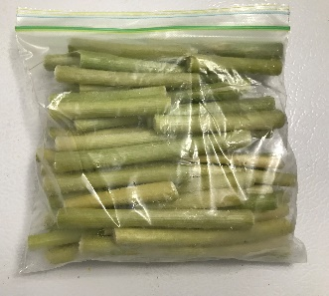  Tige d’ail  L’ail de qualité coûte cher. Par contre, pour aromatiser vos mijotés et vos sauces, vous pouvez y incorporer des tiges d’ail, puis les enlever par la suite. Le goût est présent, mais pour beaucoup moins cher. | sac | 5$
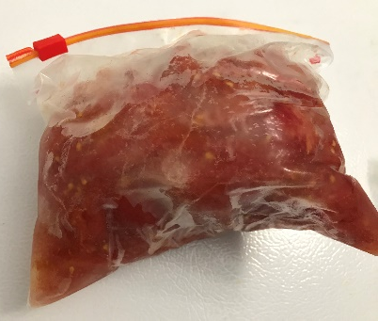  Tomate congelées  Laurence a gelé nos surplus de tomates cet été. Elle enlève la peau et le pédoncule. Une fois décongelées, toute l’eau de végétation s’écoule et il ne reste que de la belle chair de tomate. Ça sent l’été! Vous pouvez les utiliser pour vos pâtes, pizzas, mijotés, etc. C’est environ 5 à 8 tomates par sac, ce qui n’est pas cher pour 5$ | environ 800g | 5$

